

МИНИСТЕРСТВО
СТРОИТЕЛЬСТВА
НОВОСИБИРСКОЙ ОБЛАСТИ

ПРИКАЗ

_________ | _____
г. Новосибирск

Об утверждении проекта планировки территории в границах населенного пункта поселок Озерный Мочищенского сельсовета Новосибирского района Новосибирской области

В соответствии со статьями 42, 45, 46 Градостроительного кодекса Российской Федерации, Законом Новосибирской области от 18.12.2015 № 27-ОЗ «О перераспределении полномочий между органами местного самоуправления муниципальных образований Новосибирской области и органами государственной власти Новосибирской области и внесении изменения в статью 3 Закона Новосибирской области «Об отдельных вопросах организации местного самоуправления в Новосибирской области», постановлением Правительства Новосибирской области от 29.02.2016 № 57-п «Об установлении Порядка взаимодействия между органами местного самоуправления муниципальных образований Новосибирской области и министерством строительства Новосибирской области при реализации ими перераспределенных полномочий», Положением о министерстве строительства Новосибирской области, утвержденным постановлением Правительства Новосибирской области от 02.10.2014 № 398-п, на основании приказа министерства строительства Новосибирской области от 24.11.2025 № 595 «О подготовке проекта планировки территории в границах населенного пункта поселок Озерный Мочищенского сельсовета Новосибирского района Новосибирской области» п р и к а з ы в а ю:
1. Утвердить прилагаемый проект планировки территории в границах населенного пункта поселок Озерный Мочищенского сельсовета Новосибирского района Новосибирской области (далее – документация по планировке территории).
2. Управлению архитектуры и градостроительства министерства строительства Новосибирской области (Савонина Е.Г.):
1) направить утвержденную документацию по планировке территории в администрацию Новосибирского района Новосибирской области в течение пяти рабочих дней со дня утверждения документации по планировке территории для официального опубликования и размещения на официальном сайте муниципального образования в информационно-телекоммуникационной сети «Интернет»;
2) совместно с отделом информационного обеспечения управления сопровождения строительства министерства строительства Новосибирской области (Ибрагимов Г.Г.) обеспечить размещение настоящего приказа на официальном сайте министерства строительства Новосибирской области в информационно-телекоммуникационной сети «Интернет» в течение семи дней со дня его принятия.
3. Контроль за исполнением настоящего приказа возложить на заместителя министра – главного архитектора Новосибирской области министерства строительства Новосибирской области Фаткина И.Ю.

Министр | Д.Н. Богомолов

Е.Н. Золотова
228 64 82

УТВЕРЖДЕН
приказом министерства строительства Новосибирской области
от____________№_________

Проект планировки территории в границах населенного пункта поселок Озерный Мочищенского сельсовета Новосибирского района Новосибирской области

1. Чертеж планировки территории (приложение № 1).
2. Положение о характеристиках планируемого развития территории, в том числе о плотности и параметрах застройки территории (в пределах, установленных градостроительным регламентом), о характеристиках объектов капитального строительства жилого, производственного, общественно-делового и иного назначения и необходимых для функционирования таких объектов и обеспечения жизнедеятельности человека объектов коммунальной, транспортной, социальной инфраструктур, в том числе объектов, включенных в программы комплексного развития систем коммунальной инфраструктуры, программы комплексного развития транспортной инфраструктуры, программы комплексного развития социальной инфраструктуры и необходимых для развития территории в границах элемента планировочной структуры (приложение № 2).
3. Положения об очередности планируемого развития территории, содержащие этапы проектирования, строительства, реконструкции объектов капитального строительства жилого, производственного, общественно-делового и иного назначения и этапы строительства, реконструкции необходимых для функционирования таких объектов и обеспечения жизнедеятельности человека объектов коммунальной, транспортной, социальной инфраструктур, в том числе объектов, включенных в программы комплексного развития систем коммунальной инфраструктуры, программы комплексного развития транспортной инфраструктуры, программы комплексного развития социальной инфраструктуры (приложение № 3).

ППРИЛОЖЕНИЕ № 1
к проекту планировки территории в границах населенного пункта поселок Озерный Мочищенского сельсовета Новосибирского района Новосибирской области

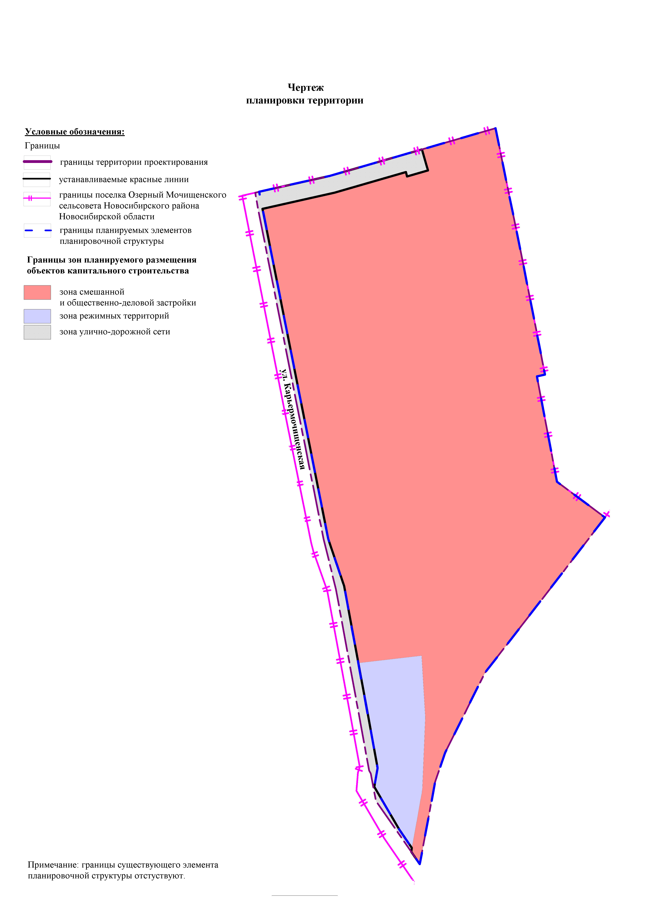

ППРИЛОЖЕНИЕ № 2
к проекту планировки территории в границах населенного пункта поселок Озерный Мочищенского сельсовета Новосибирского района Новосибирской области

Положение о характеристиках планируемого развития территории, в том числе о плотности и параметрах застройки территории (в пределах, установленных градостроительным регламентом), о характеристиках объектов капитального строительства жилого, производственного, общественно-делового и иного назначения и необходимых для функционирования таких объектов и обеспечения жизнедеятельности человека объектов коммунальной, транспортной, социальной инфраструктур, в том числе объектов, включенных в программы комплексного развития систем коммунальной инфраструктуры, программы комплексного развития транспортной инфраструктуры, программы комплексного развития социальной инфраструктуры и необходимых для развития территории в границах элемента планировочной структуры

Проект планировки территории в границах населенного пункта поселок Озерный Мочищенского сельсовета Новосибирского района Новосибирской области разработан на основании приказа о подготовке проекта планировки территории в границах населенного пункта поселок Озерный Мочищенского сельсовета Новосибирского района Новосибирской области от 24.11.2025 № 595, на основании обращения общества с ограниченной ответственностью специализированный застройщик «Антей» (далее – ООО СЗ «Антей») от 17.10.2025.
Целью подготовки документации по планировке территории в соответствии со статьей 41 Градостроительного кодекса Российской Федерации является обеспечение устойчивого развития территорий, в том числе выделение элементов планировочной структуры, установление границ земельных участков, установление границ зон планируемого размещения объектов капитального строительства.
Подготовка проекта планировки территории осуществляется для выделения элементов планировочной структуры, установления границ территорий общего пользования, границ зон планируемого размещения объектов капитального строительства, определения характеристик и очередности планируемого развития территории.

1. Размещение объектов федерального значения

Схемой территориального планирования Российской Федерации в области федерального транспорта (железнодорожного, воздушного, морского, внутреннего водного транспорта) и автомобильных дорог федерального значения, утвержденной распоряжением Правительства Российской Федерации от 19.03.2013 № 384-р, размещение объектов федерального значения в области железнодорожного, воздушного, морского, внутреннего водного федерального транспорта и автомобильных дорог федерального значения в границах проекта планировки территории не запланировано.
Схемой территориального планирования Российской Федерации в области энергетики, утвержденной распоряжением Правительства Российской Федерации от 01.08.2016 № 1634-р, размещение объектов федерального значения в области энергетики в границах проекта планировки территории не запланировано.
Схемой территориального планирования Российской Федерации в области здравоохранения, утвержденной распоряжением Правительства Российской Федерации от 28.12.2012 № 2607-р, размещение объектов федерального значения в области здравоохранения в границах проекта планировки территории не запланировано.
Схемой территориального планирования Российской Федерации в области высшего профессионального образования, утвержденной распоряжением Правительства Российской Федерации от 26.02.2013 № 247-р, размещение объектов федерального значения в области высшего профессионального образования в границах проекта планировки территории не запланировано.
Схемой территориального планирования Российской Федерации в области федерального транспорта (в части трубопроводного транспорта), утвержденной распоряжением Правительства Российской Федерации от 06.05.2015 № 816-р, размещение объектов федерального значения в части трубопроводного транспорта в границах проекта планировки территории не запланировано.

2. Размещение объектов регионального значения

Схемой территориального планирования Новосибирской области, утвержденной постановлением Правительства Новосибирской области от 07.09.2009 № 339-па «Об утверждении схемы территориального планирования Новосибирской области», размещение объектов регионального значения в границах проекта планировки территории не запланировано.

3. Размещение объектов местного значения

В границах территории проектирования предусмотрено размещение объектов местного значения:

Таблица № 1

Сведения о видах, назначении и наименованиях планируемых для размещения объектов местного значения

№ п/п | Вид объекта | Назначение, наименование, местоположение | Характеристика
1 | 2 | 3 | 4
1 | Объекты образования | Дошкольная образовательная организация  (детский сад) | 120 мест

Размещение данного объекта предусмотрено в генеральном плане Мочищенского сельсовета Новосибирского района Новосибирской области утвержденном приказом министерства строительства Новосибирской области от 16.09.2020 № 489 «Об утверждении генерального плана Мочищенского сельсовета Новосибирского района Новосибирской области».

4. Характеристика планируемого развития территории, в том числе плотности и параметров застройки территории

Проект планировки территории в границах населенного пункта поселок Озерный Мочищенского сельсовета Новосибирского района Новосибирской области граничит:
с западной стороны – с существующей улицей Карьермочищенской;
с северной и восточной сторон – с границами поселка Озерный;
с южной стороны – с существующей улицей Карьермочищенской.
Площадь проекта планировки территории составляет 6,47 га.
Проектом планировки территории выделены следующие зоны планируемого размещения объектов капитального строительства:
Таблица № 2

Показатели развития территории

№ п/п | Наименование зоны планируемого размещения объектов капитального строительства | Единицы измерения | Площадь
1 | 2 | 3 | 4
1 | Зона смешанной и общественно-деловой застройки | га | 5,74
2 | Зона улично-дорожной сети | га | 0,32
3 | Зона режимных объектов | га | 0,41
Итого: |  | га | 6,47

Строительство объектов жилой застройки предусмотрено на территории, в установленной проектом планировки зоне смешанной и общественно-деловой застройки.
Расчет планируемой численности населения в зоне смешанной и общественно-деловой застройки:
общая площадь квартир – 55 тыс. кв. м;
средняя обеспеченность общей площадью квартир на 1 человека – 30 кв. м;
расчетная численность населения – 55 000 кв. м / 30 кв. м = 1 833 чел.;
плотность населения – 1 833 чел. / 5,7378 га = 320 чел./га.
Согласно местным нормативам градостроительного проектирования Мочищенского сельсовета Новосибирского района Новосибирской области, утвержденным решением Совета депутатов Новосибирского района Новосибирской области от 28.06.2018 № 12, плотность населения 320 чел./га при средней обеспеченности общей площадью квартир 30 кв. м на человека соответствует нормативному значению.
В соответствии с регламентами территориальной зоны смешанной и общественно-деловой застройки в границах земель населенных пунктов (нСОД-Оз2), установленной правилами землепользования и застройки Мочищенского сельсовета Новосибирского района Новосибирской области, утвержденными приказом министерства строительства Новосибирской области от 13.01.2021 № 8 «Об утверждении правил землепользования и застройки Мочищенского сельсовета Новосибирского района Новосибирской области», проектом планировки территории предусмотрено строительство объектов многоэтажной жилой застройки, коммерческих объектов и объектов социального обслуживания.
Красные линии установлены в соответствии с системой координат, используемой для ведения Единого государственного реестра недвижимости в границах проекта планировки территории с учетом существующих земельных участков, сведения о которых внесены в Единый государственный реестр недвижимости. Красные линии проекта планировки территории представлены на Схеме № 1.
Местная система координат Новосибирской области действует на территории Новосибирской области на основании постановления Правительства Новосибирской области от 28.12.2011 № 608-п «О введении в действие местной системы координат Новосибирской области» (далее – местная система координат Новосибирской области – МСК НСО).

Таблица № 3

Перечень координат характерных точек проектируемых красных линий
(местная система координат Новосибирской области – МСК НСО)

№ точки | Координаты
№ точки | X | Y
1 | 498961,34 | 4197918,26
2 | 498972,34 | 4197967,14
3 | 498990,62 | 4198030,78
4 | 498976,15 | 4198034,95
5 | 498972,02 | 4198020,5
6 | 498974,95 | 4198019,65
7 | 498960,81 | 4197970,44
8 | 498949,57 | 4197920,6
9 | 498721,63 | 4197966,03
10 | 498716,48 | 4197967,25
11 | 498689,29 | 4197976,98
12 | 498660,76 | 4197982,27
13 | 498563,62 | 4198000,08
14 | 498550,67 | 4197997,81
15 | 498521,53 | 4198014,87
16 | 498508,44 | 4198023,83
17 | 498505,85 | 4198023,37
18 | 498497,32 | 4198029,29
Схема № 1

Проектируемые красные линии проекта планировки территории

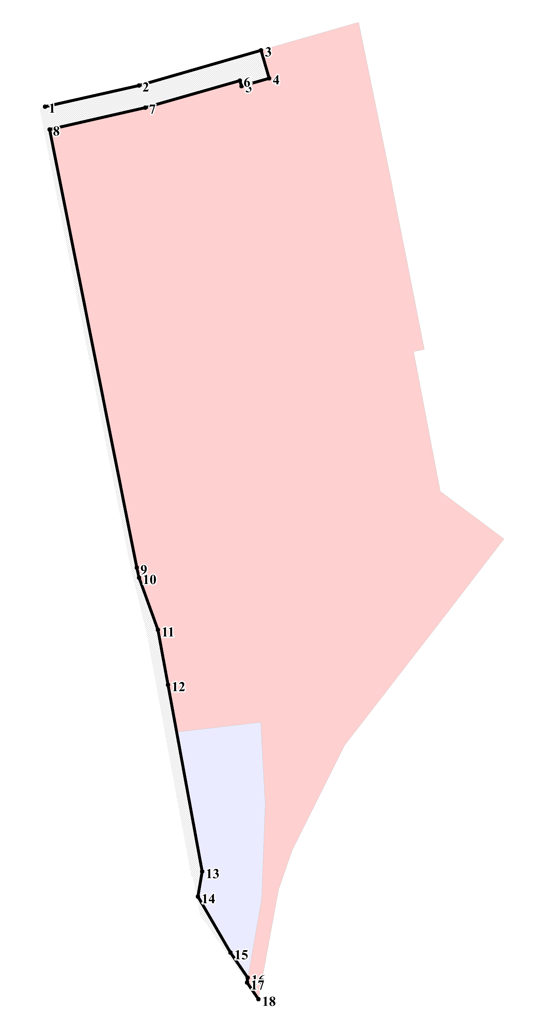
Таблица № 4

Виды разрешенного использования земельных участков и объектов капитального строительства
(виды разрешенного использования земельных участков и объектов капитального строительства для территориальных зон, код вида разрешенного использования в соответствии с правилами землепользования и застройки Мочищенского сельсовета Новосибирского района Новосибирской области, утвержденными приказом министерства строительства Новосибирской области от 13.01.2021 № 8)

№ п/п | Наименование зоны размещения объекта капитального строительства | Основные виды разрешенного использования | Условно разрешенные виды | Вспомогательные виды

1 | 2 | 3 | 4 | 5
1 | Зона смешанной и общественно-деловой застройки в границах  земель населенных пунктов (нСОД)/ (нСОД-Моч 8)/ (нСОД-ОЗ 2) | Малоэтажная многоквартирная жилая застройка (2.1.1)  Блокированная жилая застройка (2.3)  Среднеэтажная жилая застройка (2.5)  Многоэтажная жилая застройка (высотная застройка) (2.6)  Хранение автотранспорта (2.7.1)  Коммунальное обслуживание (3.1)  Предоставление коммунальных услуг (3.1.1)  Административные здания организаций,  обеспечивающих предоставление  коммунальных услуг (3.1.2)  Социальное обслуживание (3.2)  Бытовое обслуживание (3.3)  Здравоохранение (3.4)  Амбулаторно-поликлиническое обслуживание (3.4.1)  Дошкольное, начальное и среднее общее образование (3.5.1)  Культурное развитие (3.6)  Объекты культурно-досуговой деятельности  (3.6.1)  Парки культуры и отдыха (3.6.2)  Деловое управление (4.1)  Рынки (4.3)  Магазины (4.4)  Общественное питание (4.6)  Стоянка транспортных средств (4.9.2)  Обеспечение занятий спортом в помещениях (5.1.2)  Площадки для занятий спортом (5.1.3)  Водный спорт (5.1.5)  Земельные участки (территории) общего пользования (12.0)  Улично-дорожная сеть (12.0.1)  Благоустройство территории (12.0.2)  Земельные участки, входящие в состав общего имущества собственников индивидуальных жилых домов в малоэтажном жилом комплексе (14.0) | Религиозное использование (3.7)  Амбулаторное ветеринарное обслуживание (3.10.1)  Объекты торговли (торговые центры, торгово-  развлекательные центры (комплексы) (4.2)  Объекты дорожного сервиса (4.9.1)  Заправка транспортных средств (4.9.1.1)  Автомобильные мойки (4.9.1.3)  Ремонт автомобилей (4.9.1.4)  Склад (6.9)  Использование лесов (10.0) | Предоставление коммунальных услуг (3.1.1)  Служебные гаражи (4.9)
2 | Зона режимных территорий в границах земель населенных пунктов (нРежТ)/ (нРежТ-Оз 2) | Стоянка транспортных средств (4.9.2)  Размещение автомобильных дорог (7.2.1)  Обеспечение обороны и безопасности (8.0)  Обеспечение вооруженных сил (8.1)  Охрана Государственной границы Российской Федерации (8.2)  Обеспечение внутреннего правопорядка (8.3)  Обеспечение деятельности по исполнению наказаний (8.4)  Земельные участки (территории) общего пользования (12.0)  Улично-дорожная сеть (12.0.1)  Благоустройство территории (12.0.2) | Коммунальное обслуживание (3.1)  Предоставление коммунальных услуг (3.1.1)  Административные здания организаций, обеспечивающих предоставление коммунальных услуг (3.1.2) | Предоставление коммунальных услуг (3.1.1)  Деловое управление (4.1)

Схема № 2

Схема координат характерных точек границ зон планируемого
размещения объектов капитального строительства

Зона улично - дорожной сети

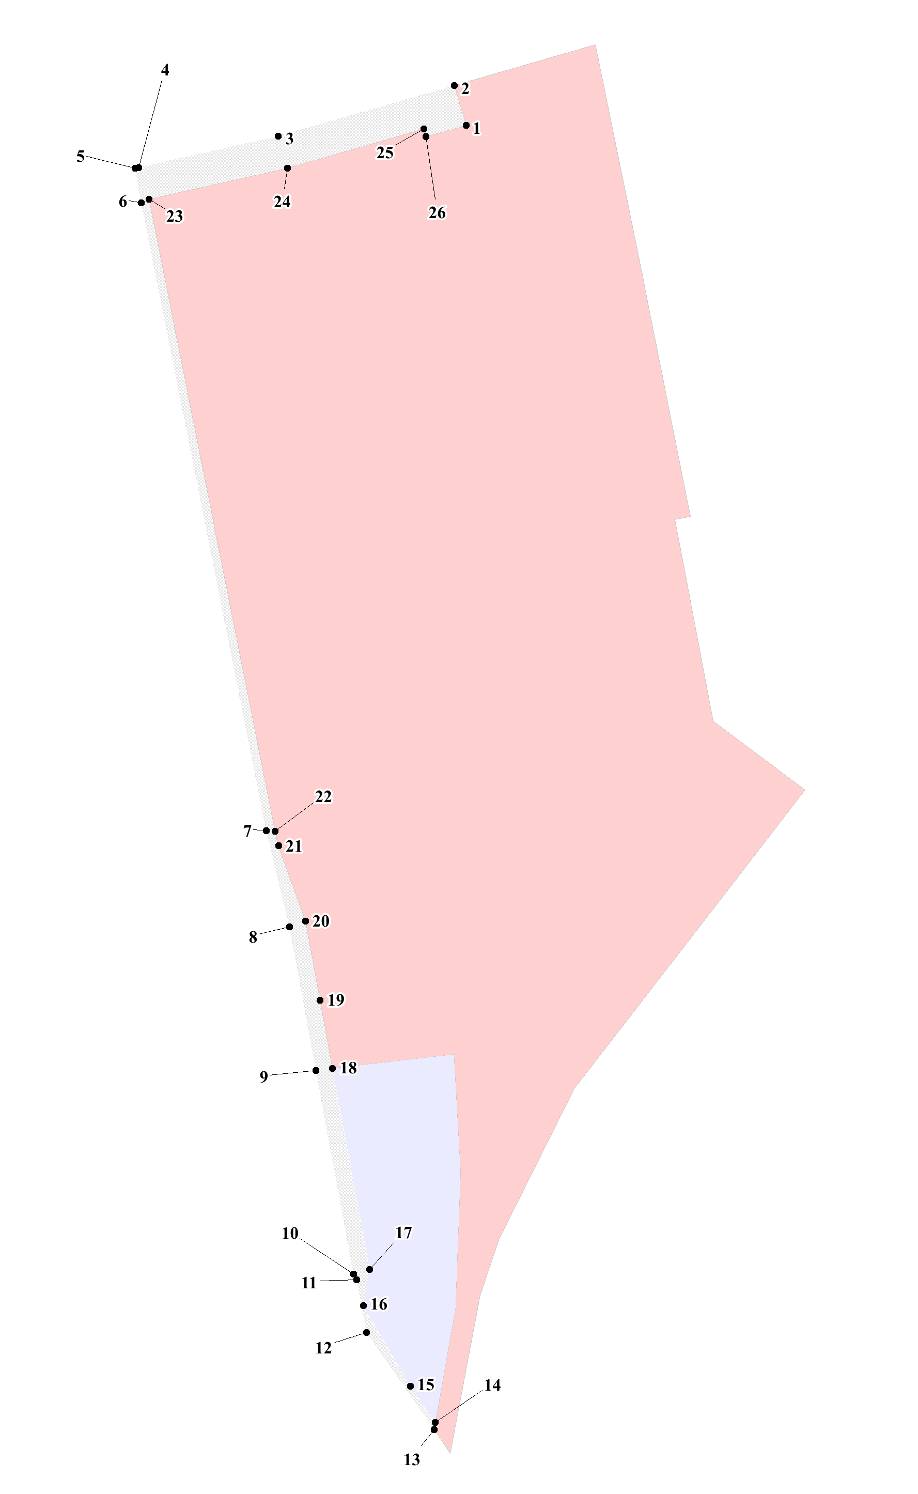
Таблица № 5

Перечень координат характерных точек границ зон планируемого размещения объектов капитального строительства
(местная система координат Новосибирской области – МСК НСО)

Зона улично - дорожной сети

№ точки | Координаты
№ точки | X | Y
1 | 498976,15 | 4198034,95
2 | 498990,62 | 4198030,78
3 | 498972,34 | 4197967,14
4 | 498961,01 | 4197916,81
5 | 498960,73 | 4197915,58
6 | 498948,33 | 4197917,81
7 | 498721,9 | 4197962,83
8 | 498687,23 | 4197971,29
9 | 498635,42 | 4197980,8
10 | 498561,92 | 4197994,29
11 | 498559,85 | 4197995,42
12 | 498540,93 | 4197999,01
13 | 498505,85 | 4198023,37
14 | 498508,44 | 4198023,83
15 | 498521,53 | 4198014,87
16 | 498550,67 | 4197997,81
17 | 498563,62 | 4198000,08
18 | 498636,12 | 4197986,81
19 | 498660,76 | 4197982,27
20 | 498689,29 | 4197976,98
21 | 498716,48 | 4197967,25
22 | 498721,63 | 4197966,03
23 | 498949,57 | 4197920,6
24 | 498960,81 | 4197970,44
25 | 498974,95 | 4198019,65
26 | 498972,02 | 4198020,5

Схема № 3

Схема координат характерных точек границ зон планируемого
размещения объектов капитального строительства

Зона смешанной и общественно-деловой застройки

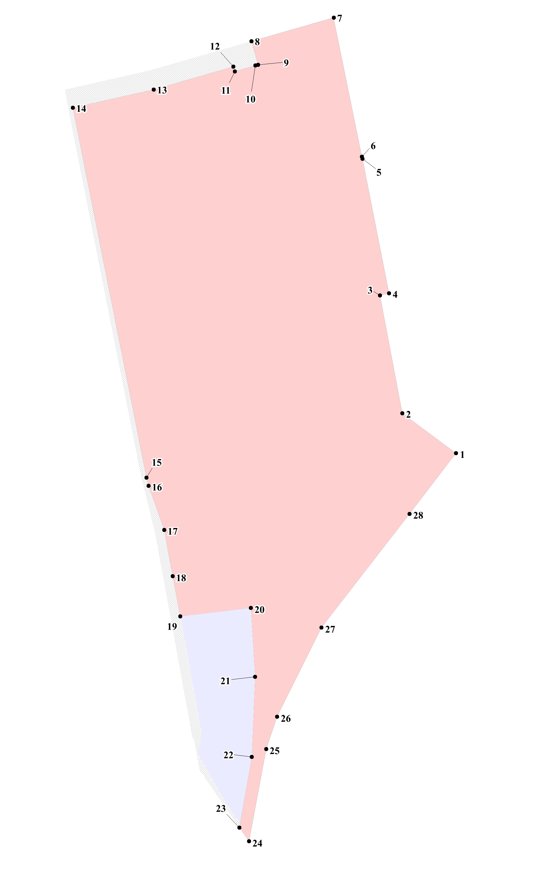
Таблица № 6

Перечень координат характерных точек границ зон планируемого размещения объектов капитального строительства
(местная система координат Новосибирской области – МСК НСО)

Зона смешанной и общественно-деловой застройки

№ точки | Координаты
№ точки | X | Y
1 | 498736,61 | 4198157,18
2 | 498761,26 | 4198124
3 | 498834 | 4198110,2
4 | 498835,23 | 4198115,81
5 | 498918,19 | 4198099,34
6 | 498919,47 | 4198099,08
7 | 499005,22 | 4198081,6
8 | 498990,62 | 4198030,78
9 | 498976,15 | 4198034,95
10 | 498975,68 | 4198033,29
11 | 498972,02 | 4198020,5
12 | 498974,95 | 4198019,65
13 | 498960,81 | 4197970,44
14 | 498949,57 | 4197920,6
15 | 498721,63 | 4197966,03
16 | 498716,48 | 4197967,25
17 | 498689,29 | 4197976,98
18 | 498660,76 | 4197982,27
19 | 498636,12 | 4197986,81
20 | 498641,22 | 4198030,51
21 | 498598,76 | 4198032,99
22 | 498549,39 | 4198031,07
23 | 498505,85 | 4198023,37
24 | 498497,32 | 4198029,29
25 | 498554,26 | 4198039,94
26 | 498574,25 | 4198046,74
27 | 498629,06 | 4198074,14
28 | 498699,19 | 4198128,43

Схема № 4

Схема координат характерных точек границ зон планируемого
размещения объектов капитального строительства

Зона режимных территорий

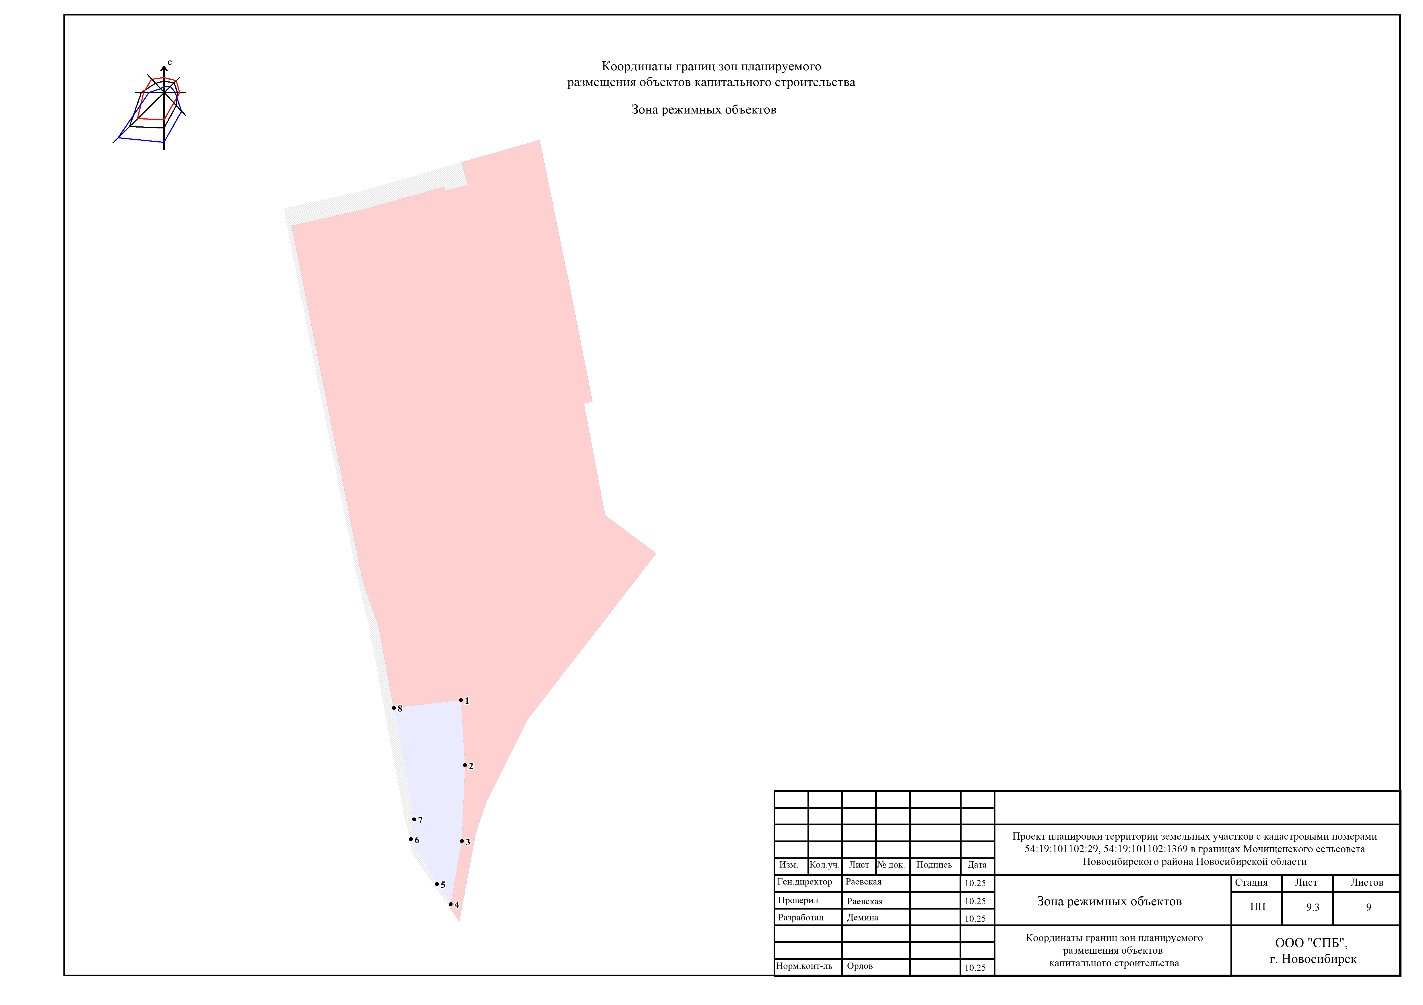
Таблица № 7

Перечень координат характерных точек границ зон планируемого размещения объектов капитального строительства
(местная система координат Новосибирской области – МСК НСО)

Зона режимных территорий

№ точки | Координаты
№ точки | X | Y
1 | 498641,22 | 4198030,51
2 | 498598,76 | 4198032,99
3 | 498549,39 | 4198031,07
4 | 498508,44 | 4198023,83
5 | 498521,53 | 4198014,87
6 | 498550,67 | 4197997,81
7 | 498563,62 | 4198000,08
8 | 498636,12 | 4197986,81

5. Характеристика планируемого развития транспортной инфраструктуры

Улично-дорожная сеть организована для обслуживания объектов коммерческой и жилой застройки, расположенных в границах проекта планировки территории. Проектом планировки территории предусмотрено строительство элементов улично-дорожной сети одной категории – улицы в жилой застройке.
Запроектированы въезды и выезды на территорию с улицы Карьермочищенской.
В границах территории проектирования не предусмотрены участки для размещения гаражей и открытых стоянок для постоянного хранения автомобилей. Хранение автотранспорта предполагается на придомовой территории многоквартирных жилых домов на открытых автомобильных стоянках.
В соответствии с таблицей № 5 правил землепользования и застройки Мочищенского сельсовета Новосибирского района Новосибирской области для объектов жилой застройки на 100 кв. м общей площади квартир (без учета мест общего пользования) должно приходиться 1 машино-место.
Расчетное количество парковочных мест на территории 55 000/ 100 = 550 машино-мест.
Согласно местным нормативам градостроительного проектирования Мочищенского сельсовета Новосибирского района Новосибирской области обеспеченность местами для хранения автомобилей принимается в границах проекта планировки для жилых домов не менее 50 % от расчетного количества. Остальные парковочные места допускается размещать в других местах с пешеходной доступностью не более 150 м с учетом фактической и планируемой обеспеченности местами для хранения автомобилей всех объектов микрорайона (квартала).

6. Характеристика развития системы инженерно-технического обеспечения территории

В границах проекта планировки территории планируется комплекс мероприятий по развитию систем водоснабжения, водоотведения, теплоснабжения, электроснабжения и связи.

Водоснабжение
На территории планируемой застройки предусматривается подключение объектов капитального строительства к централизованным системам водоснабжения для хозяйственно-питьевых и противопожарных нужд.
В многоэтажной застройке для обеспечения нормативного давления предусмотрена установка индивидуальных повысительных насосных станций в подвальных помещениях.
Среднесуточный расход воды 682,014 тыс. куб. м/сут.
Пожаротушение будет осуществляться из пожарных гидрантов, расположенных на внутриквартальной сети водопровода. Время тушения пожара – 1 час. Расход воды на пожаротушение составит 115,3 л/с из расчета на два пожара.
Расчет мощностей проектируемых жилых и социально-бытовых объектов необходимо выполнить на стадии рабочего проектирования с уточнением их характеристик.

Водоотведение
Проектом предусматривается полная раздельная система канализации с самостоятельными сетями и сооружениями бытовой и ливневая канализации.
Сети бытовой канализации прокладываются по газонам вдоль дорог.
Самотечные сети канализации проложены с учетом существующих сетей и рельефа местности и обеспечивают оптимальный отвод сточных вод от зданий.
Среднесуточные расходы хозяйственно-бытовых стоков 590,364 тыс. куб. м/сут.
Все приведенные расчеты подлежат уточнению на последующих стадиях проектирования.

Ливневая канализация
Проектом планировки предусмотрено устройство вертикальной планировки территории для отвода поверхностных вод с планируемой территории в сети закрытой ливневой канализации на улицах и проездах, после чего поверхностные воды будут попадать в локальные очистные сооружения (далее – ЛОС).
Качество очистки загрязненных поверхностных вод должно отвечать требованиям санитарных нормативов и соответствовать нормам сброса в рыбохозяйственные водоемы.
Санитарно-защитную зону от очистных сооружений поверхностного стока закрытого типа до застройки следует принимать 50 м в соответствии с СанПиН 2.2.1/2.1.1.1200-03 «Санитарно-защитные зоны и санитарная классификация предприятий, сооружений и иных объектов».

Теплоснабжение
Централизованному теплоснабжению подлежат все проектируемые объекты рассматриваемой территории по всем видам обеспечения: отоплению, вентиляции и горячему водоснабжению. Теплоснабжение потребителей данной территории планируется осуществить от проектируемых котельных, расположенных за границами проекта планировки территории.
В границах проекта планировки предусмотрена установка источника тепловой энергии (котельной). Мощность объекта будет определена на основании технических условий теплоснабжающей организации.
Общая тепловая проектируемая нагрузка в границах проекта планировки территории составляет 2,6665 Гкал/ч.

Электроснабжение
Проектом планировки предусматривается подключение объектов капитального строительства к системе электроснабжения.
Расчетная мощность проектируемых потребителей с учетом наружного освещения составляет 1 419 кВт.

7. Особо охраняемые природные территории.

В границах проекта планировки территории не установлены особо охраняемые природные территории.

8. Объекты культурного наследия

В границах проекта планировки территории объектов культурного наследия не отображено вследствие отсутствия в перечне объектов культурного наследия, расположенных в районах Новосибирской области по состоянию на 2025 год (распоряжение Правительства Российской Федерации от 29.03.2024 № 390).

9. Основные технико-экономические показатели использования планируемой территории

Таблица № 8
Основные технико-экономические показатели использования планируемой территории
№ п\п | Характеристика | Норматив | Расчет | Расчетный показатель максимально допустимого уровня территориальной доступности | Единица измерения | Кол-во существующее | Кол-во проектируемое | Примечание

1 | 2 | 3 | 4 | 5 | 6 | 7 | 8 | 9
1 | Общеобразователь-ные организации | 100 учащихся на 1000 человек общей численности населения | 1833/1000*100=  184 | Пешеходная доступность, для учащихся 1 ступени обучения - 2000;  для учащихся 2 - 3 ступени обучения - 4000  Транспортная доступность, минут, для учащихся 1 ступени обучения - 15 в одну сторону;  для учащихся 2 - 3 ступени обучения - 30 в одну сторону | объект | 1 | 1 | Планируемая общеобразовательная организация на 1300 мест, предназначенная для обеспечения жителей перспективной жилой застройки, планируется к размещению в зоне нормативной доступности за пределами территории проектирования.
 |  |  |  |  | учащихся | - | 184
2 | Дошкольные образовательные организации | 35 мест на 1000 человек общей численности населения | 1833/1000*35=  65 мест | Пешеходная доступность, 500 м | объект | - | 1 | В границах территории проектирования для обеспечения жителей перспективной жилой застройки планируется к размещению дошкольная общеобразовательная организация на 120 мест.
 |  |  |  |  | мест | - | 120
3 | Организации дополнительного образования | 60 мест на 1000 человек общей численности населения | 1833/1000*60=  110 | не нормируется | мест | - | - | Планируемые объекты размещаются на первых этажах жилых домов в пределах территории проектирования.  Согласно схеме территориального планирования Новосибирского района, на территории Мочищенского сельсовета планируется строительство учреждения дополнительного образования на 70 мест до 2032 г.
 |  |  |  |  | кв.м. | - | 60
4 | Лечебно-профилактические медицинские организации, оказывающие медицинскую помощь в амбулаторных условиях | 181,5 посещений в смену на 10000 человек | 1833/10000*181,5=33 | Транспортная доступность, 30 мин. | объект | 1 | - | Для обеспечения жителей перспективной жилой застройки медицинскими организации, оказывающих медицинскую помощь в амбулаторных условиях в границах территориальной доступности расположены:  - ГБУЗ «Городская клиническая поликлиника № 29», по адресу: г. Новосибирск, ул. Тюленина, 9;  - Существующая врачебная амбулатория для обеспечения планируемого населения расположена за пределами территории проектирования по адресу: д.п.Мочище,ул. Нагорная, 32;  - Пашинская врачебная амбулатория по адресу: Станционный сельсовет, пос. Садовый, ул. Магистральная, 34.  - Планируемые объекты размещаются в границах сельсовета за пределами территории проектирования в границах д.п. Мочище.
 |  |  |  |  | посещ. в смену | 170 | -
5 | Плоскостные сооружения | 1950 кв.м на 1000 человек | 1833/1000*1950=  3 574,4 | Транспортная доступность, размещение преимущественно в административных центрах муниципальных районов в пределах транспортной доступности | кв.м. | - | 100 кв м | Планируемые объекты размещаются в границах сельсовета за пределами территории проектирования в границах д.п. Мочище
5 | Физкультурно-спортивные залы | 350 кв.м на 1000 человек | 1833/1000*350=  642 |  | кв.м. | - | - | Планируемые объекты размещаются в границах сельсовета за пределами территории проектирования в границах п. Озерный
6 | Аптеки | - 1 объект на 6,2 тыс. человек | 1833/6200*1=  0,3 объект | Транспортная доступность, 30 мин. | объект | - | 1 | Планируемые объекты размещаются на первых этажах жилых домов в пределах территории проектирования
 |  |  |  |  | кв.м. | - | 40
7 | Объекты культуры и искусства | 1 - на сельское поселение | 1 | Транспортная доступность, 15 минут | объект | 1 | - | Существующий объект в области культуры и искусства – МКУ Культурный центр «Мочище» для обеспечения жителей перспективной жилой застройки размещается в границах сельсовета за пределами территории проектирования по адресу: д.п. Мочище, Первомайская, 166.
 |  |  |  |  | мест | 40 | - | Согласно данным схемы территориального планирования Новосибирской агломерации, на территории Мочищенского сельсовета планируется строительство культурно-досугового учреждения с библиотекой на 800 мест в д.п. Мочище, а также в п. Озерный на 300 мест до 2034 г.
8 | Предприятия общественного питания | 23 места на 1 тыс. человек | 1833/1000*23=  42,2 | Пешеходная доступность, 500 м | мест | - | - | Планируемые объекты размещаются на первых этажах жилых зданий в пределах территории проектирования, вместимость уточняется по заданию на проектирование
 |  |  |  |  | кв.м. | - | не менее 45 кв. м
9 | Предприятия бытового обслуживания | 7 рабочих мест на 1000 человек | 1833/1000*7=  12,8 | Пешеходная доступность, 500 м | рабочее место | - | - | Планируемые объекты размещаются на первых этажах жилых зданий в пределах территории проектирования, вместимость уточняется по заданию на проектирование
 |  |  |  |  | кв.м. | - | 40
10 | Магазины | 481,6 кв.м на 1000 чел | 1833/1000*481,6=  882,8 | Пешеходная доступность, 500 м | кв.м. торговой площади | - | не менее 900 кв. м | Существующие объекты торговли в количестве 23 штук, размещаются в границах Мочищенского сельсовета Новосибирского района Новосибирской области  Размещение планируемых объектов в пределах территории проектирования уточняется по заданию на проектирование  В границах территории проектирования для обеспечения жителей перспективной жилой застройки планируется к размещению сооружение с коммерческими помещениями, общей площадью не менее 900 кв.м.
10 | - продовольственных товаров, объект | 159,6 кв.м на 1000 чел | 1833/1000*159,6=  292,6 | Пешеходная доступность, 500 м | кв.м. торговой площади | - | -
10 | - непродовольственных товаров, объект | 322 кв.м на 1000 чел | 1833/1000*322=  590,3 | Пешеходная доступность, 500 м | кв.м. торговой площади | - | -
11 | Отделения почтовой связи жилого района | III - IV (2 - 6 тыс. чел.) | 0,4 - 0,45 | В пределах населенного пункта | объект | 2 | - | Существующие отделения почтовой связи для обеспечения жителей перспективной жилой застройки расположены за пределами территории проектирования по адресу: пос. Озерный, ул. Промышленная, 10/3,  г. Новосибирск, ул. Кубовая, 108.
 |  |  |  |  | га/объект | - | -
12 | Участковые пункты полиции | 1 участковый уполномоченный полиции на  1 населенный пункт с численностью населения от 1000 человек | 1 | не нормируется | объект | 1 | - | Согласно Генеральному плану Мочищенского сельсовета в западной части п. Озерный, планируется размещение участковых пунктов полиции на 7 участковых уполномоченных полицией.  Размещение планируемых объектов в пределах территории проектирования уточняется по заданию на проектирование  Обслуживание территории будет осуществлено объектами, расположенными за пределами территории проектирования -  в границах Станционного сельсовета пос. Садовый, ул. Магистральная, 32
13 | Кинозал | 1 - на сельское  поселение с населением  свыше 3 тыс. чел. | 1 | Транспортная доступность, 15 минут | объект | 1 | - | Существующий кинозал размещается за границами сельсовета за пределами территории проектирования по адресу:  г. Новосибирск, ул. Гребенщикова, 2.
14 | Объекты пожарной охраны противопожарной службы | 1*6 машин для населенных пунктов площадью до 2000 га, численностью населения от 5 до 20000 человек | 1 объект для 20000 чел | не нормируется | объект | 1 | - | Существующий отдельный пожарный пост размещается в границах сельсовета за пределами территории проектирования по адресу: д.п. Мочище, ул. Первомайская, 242 к 1.  Существующая пожарно-спасательная часть №10 размещается за границами сельсовета за пределами территории проектирования по адресу: г. Новосибирск  М-н Пашино, ул. Чекалина, 13а  Согласно Генеральному плану Мочищенского сельсовета в западной части п. Озерный, планируется размещение 1 объекта пожарной части с минимальным количеством пожарных машин – 6 машин. Размещение планируемого объекта в пределах территории проектирования уточняется по заданию на проектирование.
14 | Объекты пожарной охраны противопожарной службы |  | 1*6=6 | не нормируется | Пож.машин | 6 | -
15 | Скорая помощь | 1 автомобиль на 10000 человек | 1833/10000*1=  0,18 | не нормируется | автомобиль | 1 | - | Существующая станция медицинской помощи размещается за границами сельского поселения за пределами территории проектирования по адресу:  г. Новосибирск, ул. Перевозчикова, 2.

Инженерная инфраструктура
№ | Характеристика | Норматив | Единица измерения | Кол-во существующее | Кол-во проектируемое | Примечание
1 | Теплоснабжение |  | Гкал/час | - | 2,6665
2 | Водоснабжение |  | тыс. куб.м./сут | - | 682,014
3 | Водоотведение |  | тыс. куб.м./сут | - | 590,364
4 | Электроснабжение |  | кВт | - | 1 419
Зоны планируемого размещения объектов капитального строительства
1 | Зона смешанной и общественно-деловой застройки |  | га | - | 5,74
2 | Зона улично-дорожной сети |  | га | - | 0,32
3 | Зона режимных территорий |  | га | 6,47 | 0,41
 | ВСЕГО |  | га | 6,47 | 6,47

_________

ПРИЛОЖЕНИЕ № 3
к проекту планировки территории в границах населенного пункта поселок Озерный Мочищенского сельсовета Новосибирского района Новосибирской области

Положения об очередности планируемого развития территории, содержащие этапы проектирования, строительства, реконструкции объектов капитального строительства жилого, производственного, общественно-делового и иного назначения и этапы строительства, реконструкции необходимых для функционирования таких объектов и обеспечения жизнедеятельности человека объектов коммунальной, транспортной, социальной инфраструктур, в том числе объектов, включенных в программы комплексного развития систем коммунальной инфраструктуры, программы комплексного развития транспортной инфраструктуры, программы комплексного развития социальной инфраструктуры

Проект планировки территории в границах населенного пункта поселок Озерный Мочищенского сельсовета Новосибирского района Новосибирской области предполагает реализацию проектных мероприятий с последовательным вводом в эксплуатацию объектов, как многоквартирных домов, так и объектов социального назначения, взаимоувязанных между собой.
Проект планировки территории в границах населенного пункта поселок Озерный Мочищенского сельсовета Новосибирского района Новосибирской области предполагает реализацию проектных мероприятий в 1 этап, на срок до 2045 года, что соответствует планируемым темпам возведения жилой застройки и связано с организацией объектов социального обслуживания.
Вводимые в эксплуатацию объекты и реализация мероприятий по развитию территории указаны в таблице № 1.
Таблица № 1

Этапы реализации мероприятий по развитию территории

Этап, срок реализации | Население, чел. | Площадь жилая, тыс. кв. м | Площадь общественная, тыс. кв. м | Объекты планируемые
1 | 2 | 3 | 4 | 5
I этап  2045 год | 1 833 | 55 | 4 | Детская дошкольная организация – 120 мест

Объекты инженерного обслуживания территории будут размещаться по мере подключения инженерных сетей, сроки необходимо уточнить на последующих этапах проектирования и строительства.
2
Объекты, предусмотренные на разрабатываемой территории, не включены в программы комплексного развития систем коммунальной инфраструктуры, программы комплексного развития транспортной инфраструктуры, программы комплексного развития социальной инфраструктуры.

________

